Зима — это пора серьёзных испытаний

Зима — это пора серьёзных испытаний для линий электропередачи (ЛЭП). Когда мы видим за окном метель, мокрый снег или ледяной дождь, энергетики переходят в режим повышенной готовности.
Воздушные линии электропередачи – важные составляющие любой электрической сети. ЛЭП состоят из опор, проводов и дополнительных устройств. Именно благодаря ЛЭП электрический ток попадает от источника электроэнергии к потребителям. К сожалению, линии электропередачи не защищены от внешнего воздействия и повреждаются по нескольким причинам.
Самые распространённые причины:
1. Сильный ветер. Наиболее частая причина. Сам по себе провод довольно тонкий, и ветер легко обтекает его. Но всё меняется, когда порывы ветра становятся сильными. Ветер давит на провод, пытаясь его растянуть или отклонить в сторону. Это создает огромную нагрузку на опоры (столбы) и места крепления проводов. Но самое опасное — это «пляска», когда провод начинает подпрыгивать вверх-вниз с огромной силой, сильно натягиваться, что в конечном итоге может привести к повреждению (разрыву) провода.
2. Резкие изменения температуры воздуха негативно сказываются на состоянии провода.
3. Налипание мокрого снега или образование гололеда на проводах ЛЭП. Значительный слой снега или льда может в разы превышать массу самих проводов, а механическое воздействие становится настолько сильным, что риск обрыва повышается в несколько раз.
4. Падение на провода веток деревьев или самих деревья под воздействием сильного ветра или под тяжестью снега.
Когда провод обрывается и падает на землю, ЛЭП не всегда отключается автоматически. Поэтому упавший провод может оставаться под напряжением, превращая землю вокруг себя в опасную зону. Если человек будет проходить по такому участку, его ноги за счёт ширины шага могут оказаться на различном удалении от точки замыкания провода на землю, а значит, под разными электрическими потенциалами. Разность потенциалов, под которыми находятся ноги человека, создаёт электрическое напряжение, называемое напряжением шага (шаговое напряжение). Когда провод лежит на земле, электрический ток растекается от него во все стороны, как круги по воде от брошенного камня. Чем ближе вы к проводу, тем выше значение тока.

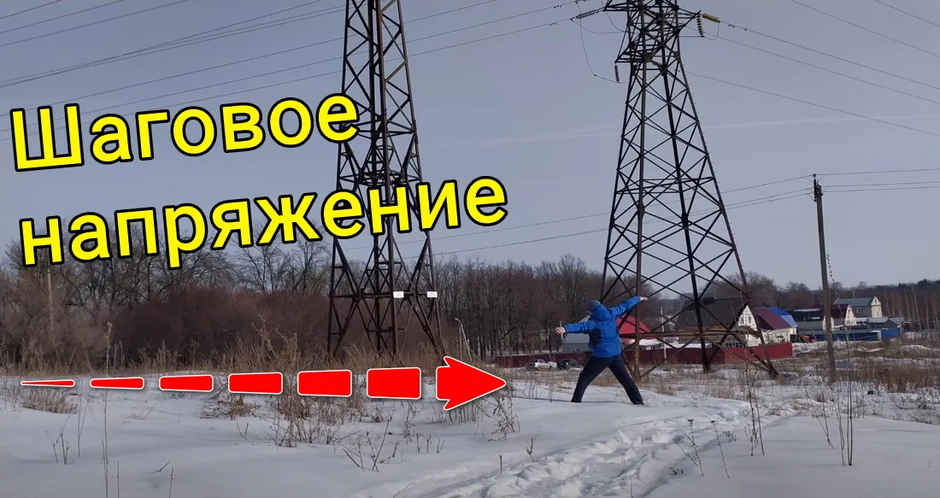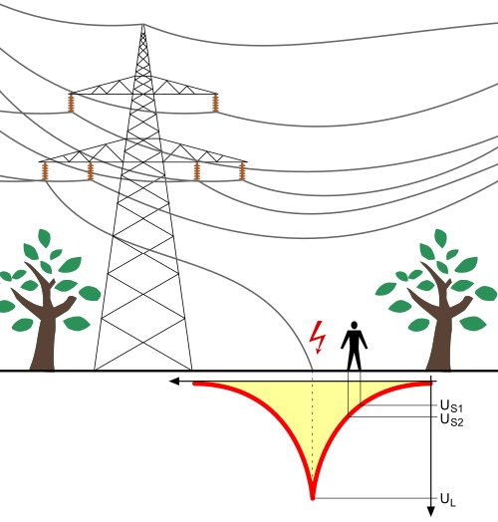

US1−US2 — шаговое напряжение

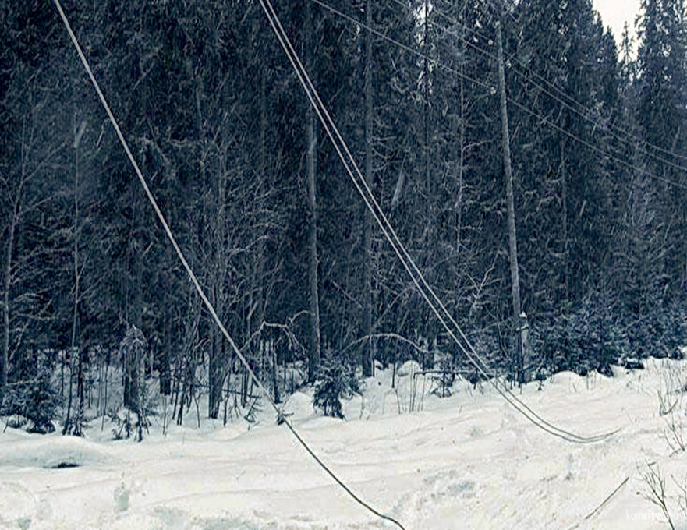

Если вы заметили лежащий на земле или свисающий провод, следуйте этим правилам:
1. Не подходите ближе, чем на 8-10 метров.
2. Если вы уже зашли в опасную зону, не вздумайте бежать или делать большие шаги!

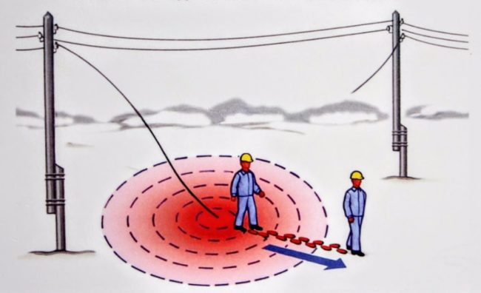

3. Выходите из опасной зоны «гусиным шагом»: сомкните ноги вместе, не отрывая ступни друг от друга и от земли, передвигайтесь короткими шажками (пятка к носку), как будто вы скользите.
Выйдя из опасной зоны, позвоните по указанным ниже номерам и сообщите о месте обрыва:
- единый телефонный номер аварийно-диспетчерской службы РУП «Витебскэнерго» - 144;
- единый телефонный номер диспетчерских служб ЖКХ – 115;
- МЧС – 101 и 112.

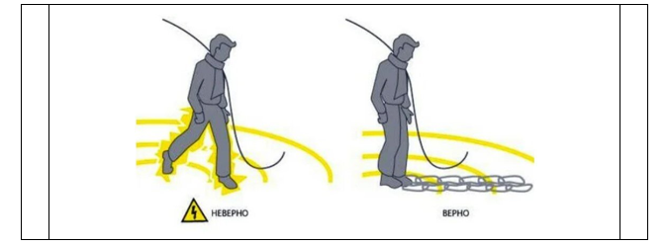

4. Обязательно предупредите прохожих об опасности.

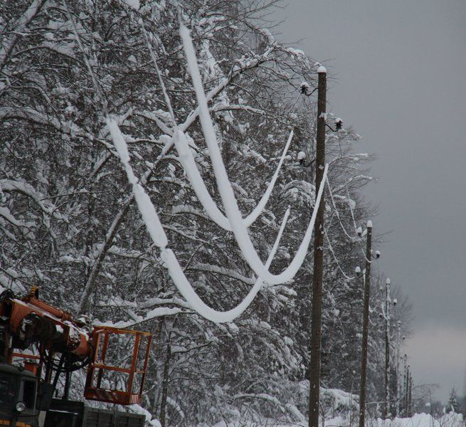

Следует отметить, что помимо оборванных проводов, опасность представляют и чрезмерно провисшие провода линии электропередачи. Провисание провода может возникнуть из-за ненадёжного его крепления, соскакивания изолятора с траверсы опоры. В таком случае высока вероятность падения провода на землю или непосредственно на находящегося под линией электропередачи человека. Если это высоковольтная линия электропередачи, то чрезмерное провисание неизолированного провода может привести к поражению электрическим током человека в случае его нахождения вблизи провода на недопустимом расстоянии.

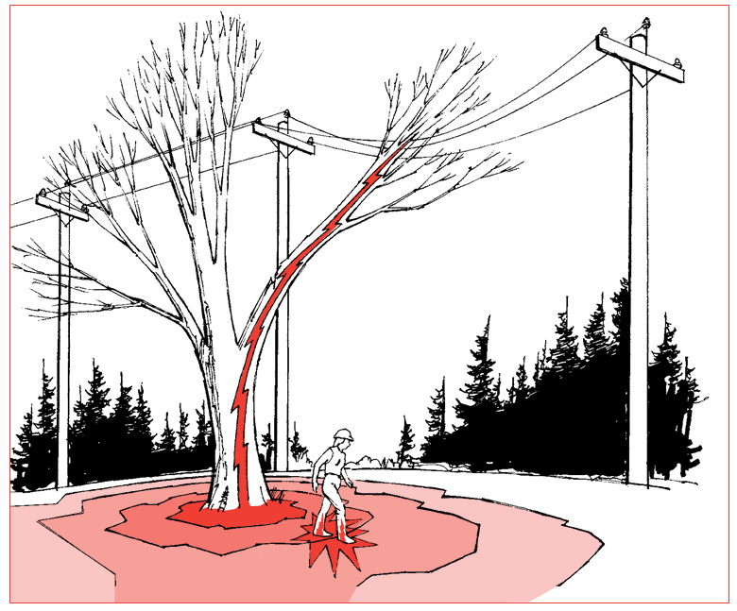

Также большую опасность представляют собой провода, которые непосредственно не касаются земли, но соприкасаются с другими посторонними элементами – деревьями, строительными конструкциями и т.д. Важно помнить, что нельзя прикасаться и приближаться к ним, особенно в сырую погоду! Они служат проводником электрического тока.
В таком случае расстояние, на которое растекаются токи замыкания на землю, может быть значительно больше 8-10 метров!
Природа обладает огромной силой. Снег и ветер могут легко разрушить даже стальные конструкции. Будьте внимательны и осторожны, находясь вблизи энергетических объектов, обращайте внимание на целостность воздушных линий электропередачи, помните: ваша безопасность — в знаниях и правильных действиях в непредвиденных ситуациях.

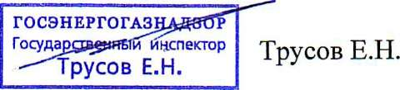
Инспектор районной
энергогазинспекции,
государственный инспектор
по энергетическому и газовомунадзору

